輔仁大學教務處 公告
檔 號：
保存年限： 年

發文日期：中華民國97年4月14日
發文字號：輔教註字第097062號
主旨：公告學術論文引用規範及抄襲定義，請各系所廣為宣導，以免學生誤蹈法網，造成撤銷學位之嚴重後果。
依據：本校97.03.27學生論文抄襲審議委員會決議辦理。
公告事項：
一、學術論文引用規範：
（一）採用學者專家之理念或引用其話語時，均應詳細註明來源或出處。
（二）摘錄他人話語時，應以引號來標示，中文以「」為引號，西文以“”為引號。
（三）改寫或摘錄節縮他人話語時，必須忠實載明資料來源。
（四）勿直接引用他人文章後面的註釋。
二、學術論文抄襲定義：「只要有原文不動照抄的情況就必須使用引號，不管是一個子句、句子或段落，否則就算是抄襲」（摘錄自畢恆達，教授為什麼沒告訴我，2005，頁38）。

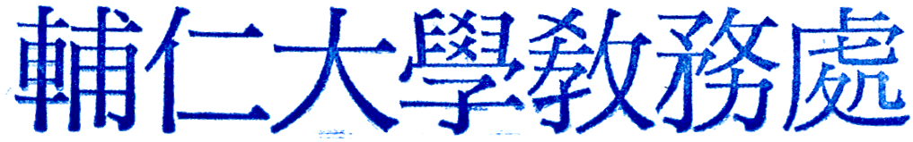
校長
核稿（關）
處室主任
單位主管
承  辦  人 | 單承  位辦

